Κέντρο Δημιουργικής Απασχόλησης Παιδιού
Δήμου Αλμυρού

ΠΑΡΟΥΣΙΑΣΗ ΠΑΙΔΙΚΟΥ ΠΑΡΑΜΥΘΙΟΥ
«ΑΚΟΥ ΝΑ ΔΕΙΣ»
της Μάρως Αισώπου

Τρίτη 4 Νοεμβρίου 2014
Ώρα 5.00 το απόγευμα
Δημοτική Βιβλιοθήκη Αλμυρού
(στην κεντρική πλατεία)
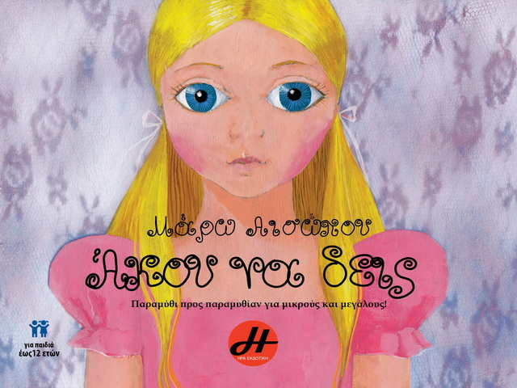


Ανάγνωση παραμυθιού
Κουκλοθέατρο
Κατασκευές – ζωγραφική

